rbdov@interfree.it

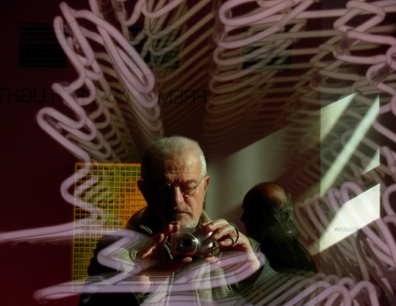 **Roberto Dovesi**  inizia a fotografare verso la fine degli anni 80. E’ un fotografo di reportage. Ha sempre dichiarato di non essere lui a cercare l’immagine ma che è questa a cercare lui passandogli davanti all’obiettivo. Ama molto le ombre ed i colpi di luce, la commedia umana, il paesaggio. Con modalità analogica ha lavorato principalmente con pellicola invertibile. Ha creato oltre venti diaproiezioni in dissolvenza (due proiettori), cercando sempre di immettere una storia compiuta nelle sue opere. E' socio del circolo fotografico Pontevecchio di Bologna (Italia). Dal 2008 ha abbandonato completamente l’analogico per passare al digitale. Collabora attivamente con l'associazione Ars Creativa con la quale ha esposto:

*Begin to photograph after 1980 . He like reportage, shadow and light, human comedy, landscape. He don't look for image but wait the image pass in front his camera lens. With film works principally with slides, has created over twenty projection (two projector) with imagine, music and history (with begin and end). His member of Pontevecchio Photoclub of Bologna (Italy). From 2008 use only digital cameras. Now has an active collaboration with Ars Creativa Cultural Association, with the exhibitions:*

**Cercatore di tracce** - Bologna - Folgaria ***Seeker of tracks***

**No More War** - Bologna - Folgaria - Cremona ***No More War***

**Segni Sabbie Storie** - Bologna ***Sigsn Sands Stories***

**El Alamein quota 33** - Bologna ***El Alamein height 33***

**Pericolosa...Mente** - Bologna ***Dangerous...Mind***

**Bologna f.c. 1909 2009** - Bologna ***Bologna f.c. 1909 2009***

**Sothern Africa**  - Salzburg (Kunst Messe) ***Southern Africa***

**Nothern Africa**  - Salzburg (Kunst Messe) ***Northern Africa***

**SPORTS**  - Reggio Emilia (Fot. Europea) ***SPORTS***

**C'era un volta... l'industria** - Bologna ***Once upon a time there was... industry***